**侵权方式多变侵犯类案件犯罪手段隐秘筑牢保护产权**

　　「我國正在從知識產權引入大國向知識產權創造大國改變，知識產權工作正在從尋求數量向提高質量改變。」面臨新征程上的新形勢、新任務、新要求，全省政法系統聚集知識產權維護痛點難點堵點，築牢維護知識產權的法治屏障，護航福建經濟高質量開展。 　　 　　一個人 一份熱心 一家企業 　　   
　　侵略知識產權類案子犯罪手段隱秘、侵權方式多變。對一家「專精特新」立異主體來說，核心技能關鍵，在遭受「叛變」後，或面臨致命沖擊。 　　 　　2022年，廈門某生物科技有限公司職員廖某，將公司新產品技能資料竊取給上海某公司，並從中獲利8.2萬元。 　　 　　「該案的難點在於該項技能尚未投產，怎麽界定這家高新技能企業的丟失？」廈門市思明區人民檢察院承辦檢察官通過剖析大量商業秘密侵權案子審判案例，充分論證後決議選用「合理許可使用費」作為丟失確定標準，並獲法院判定支持，為此類知識產權案子中的丟失數額確定難題積累了司法實踐經驗。 　　 　　強化知識產權全鏈條維護，全省檢察機關著力推進知識產權「四大檢察」融合履職，完善知識產權歸納維護機製，竭力看護每一份立異熱心。 　　 　　在，探究實施「四合一」辦案形式，推進知識產權案子「一案四查」，將權利人權利義務奉告時間提前到審查逮捕階段，推進開展追贓挽損工作。 　　 　　在，聚集知識產權維權難題，與司法行政機關以及知名電商平臺構建「快速維權六方協作機製」，提升電商侵略知識產權管理質效。 　　 　　依法維護科技立異主體合法權益，促進技能立異和工業晉級。2023年以來，我省檢察機關共處理知識產權民事、行政、公益訴訟監督案子36件，同比上升100%，融合履職成效顯著。

|  |  |
| --- | --- |
|  | [保护产权也是坚持社会主义基本经济制度的必然要求](http://www.nxip.org.cn/uploads/soft/231104/1-231104214541.pdf) |

　　一座城 一股力量 一片工業 　　 　　德化白瓷是德化縣特產，亦是中國國家地理標誌產品。 　　 　　三千多年窯火薪傳不息，融淬出德化瓷器立異之力。現在，司法護航下，德化加速陶瓷工業轉型晉級，舉步邁入「千億年代」。 　　 　　市德化縣人民法院與文旅局、工藝美院聯合舉辦「千人摔瓷·向侵權產品說不」活動，會集毀掉一批侵略知識產權的陶瓷產品，涉侵權陶瓷產品合計4400件。 　　 　　2022年頭，老顏發現德化縣某陶瓷廠未經許可，私行大量生產、出售與其著作類似的產品，侵略了其享有的著作權，造成了嚴峻的經濟丟失。侵權陶瓷會集毀掉後，老顏又安心開端了新著作的創造……像這樣好心文明執行「暖企」「護企」的場景無時無刻不在國際瓷都德化演出。 　　 　　「現在大家的法律意識越來越強，每創造一款著作，都會主動請求著作權登記。」市人大代表為活動點贊，「這是老祖宗留下來的寶貴遺產，得守好、護好。」 　　 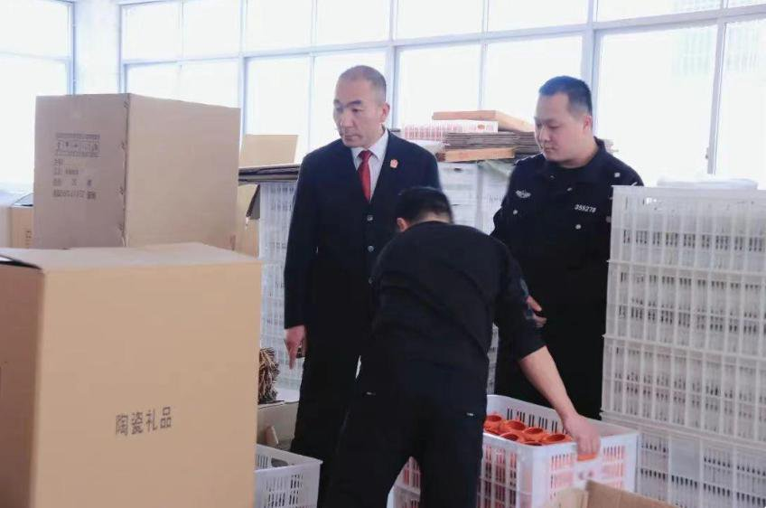  
　　工業興則百業興，何以滿足各領域法律需求？ 　　 　　市仙遊縣人民法院在抖音電商直播基地設立知識產權膠葛調停站；寧德法院為新能源等高新技能企業提供精準司法服務；三明市中級人民法院創建「平臺+巡回專庭+服務點」保障機製，促進種業復興。